
ГОСУДАРСТВЕННЫЙ СТАНДАРТ СОЮЗА ССР
БАЛКИ ДВУТАВРОВЫЕ И ШВЕЛЛЕРЫ СТАЛЬНЫЕ СПЕЦИАЛЬНЫЕ
СОРТАМЕНТ
ГОСТ 19425-74
ИЗДАТЕЛЬСТВО СТАНДАРТОВ
Москва
ГОСУДАРСТВЕННЫЙ СТАНДАРТ СОЮЗА ССР
БАЛКИ ДВУТАВРОВЫЕ И ШВЕЛЛЕРЫ СТАЛЬНЫЕ СПЕЦИАЛЬНЫЕ  СОРТАМЕНТ  Special-purpose steel I-beams and channels.  Dimensions | ГОСТ  19425-74  Взамен  ГОСТ 5157-53 в части балок двутавровых для подвесных путей
Постановлением Государственного комитета стандартов Совета Министров СССР от 17 января 1974 г. № 149 срок введения установлен
с 01.01.75
Проверен в 1985 г. Постановлением Госстандарта от 27.06.85 № 2031 срок действия продлен
до 01.07.95
1. Настоящий стандарт распространяется на горячекатаные двутавровые балки для подвесных путей (М), армировки шахтных стволов (С) и швеллеры для автомобильной промышленности (С).
1а. По точности прокатки профили изготовляют:
высокой точности - А,
обычной точности - В.
(Введен дополнительно, Изм. № 2).
2. Форма, размеры балок и швеллеров, площадь поперечного сечения, масса 1 м и справочные величины должны соответствовать указанным на черт. 1 и 2 и табл. 1.
Условные обозначения к черт. 1 и 2 и табл. 1:
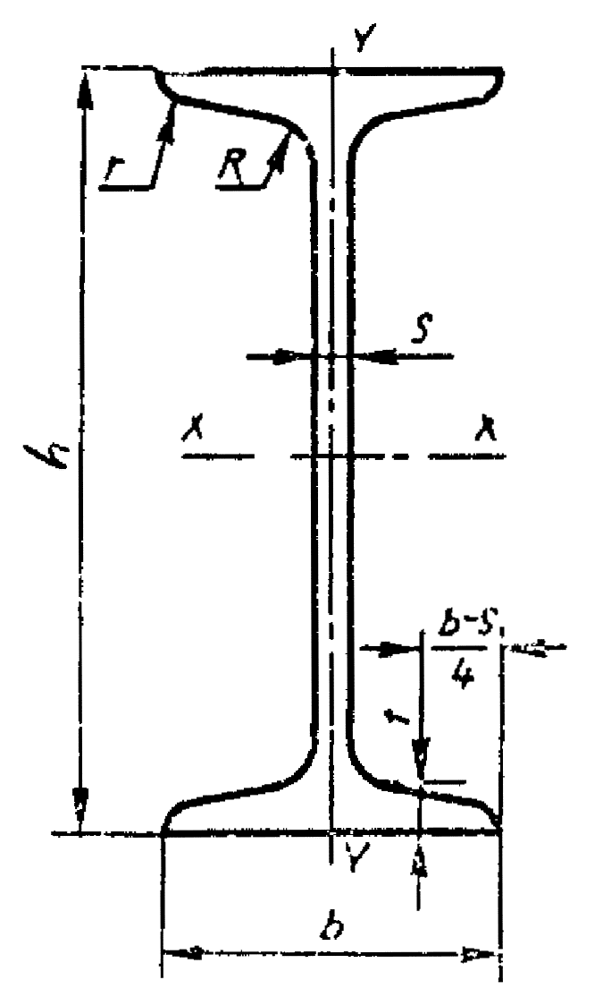
Черт. 1
Примечание. Уклон внутренних граней полок должен быть не более:
для балок М-12 %,
для балок С-16 %.
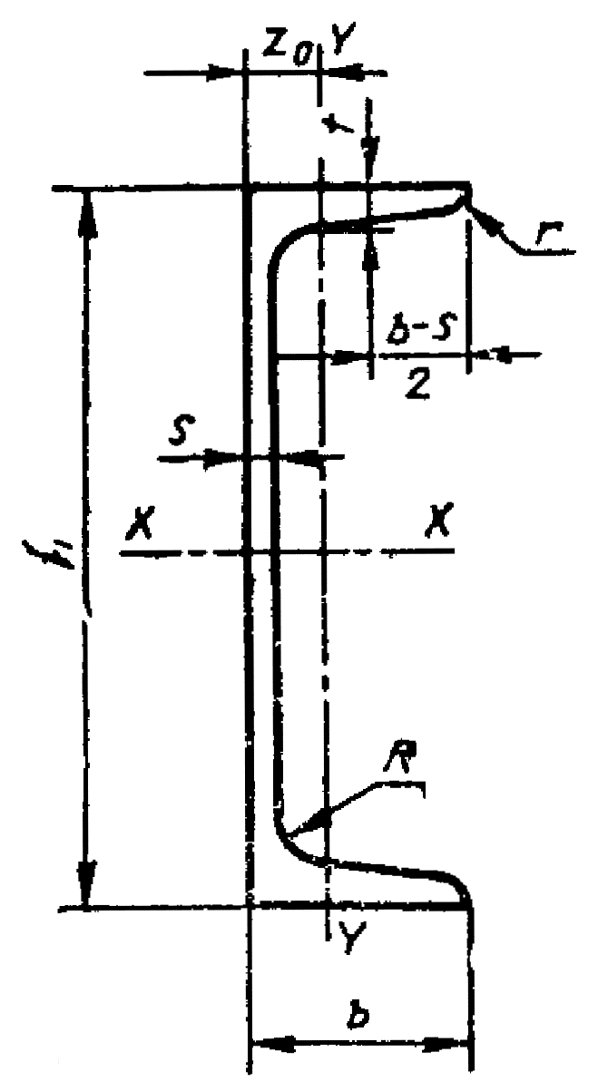
Черт. 2
Примечание. Уклон внутренних граней полок дол жен быть не более 10 %.
h - высота;
b - ширина полки;
s - толщина стенки;
t - средняя толщина полки;
R - радиус внутреннего закругления;
r - радиус закругления полки;
I - момент инерции;
W - момент сопротивления;
i - радиус инерции;
S - статический момент полусечения;
z_{o} - расстояние от оси у-у до наружной грани стенки.
Таблица 1
Номер профиля | h | b | s | t | R | r | Площадь поперечного сечения, см² | Масса 1 м, кг | Справочные величины для осей |  |  |  |  |  |  | z_{o}, см
 |  |  |  |  |  |  |  |  | х-х |  |  |  | у-у |  |  | z_{o}, см
Номер профиля | мм |  |  |  |  |  | Площадь поперечного сечения, см² | Масса 1 м, кг | I_{x}, см⁴ | W_{х}, см³ | i_{x}, см | S_{x}, см³ | I_{v}, см⁴ | W_{v}, см³ | i_{v}, см | z_{o}, см
Балки двутавровые
14С | 140 | 80 | 5,5 | 9,1 | 7,5 | 3,8 | 21,5 | 16,9 | 712 | 102 | 5,75 | 58,4 | 64,8 | 16,2 | 1,74 | -
20С | 200 | 100 | 7,0 | 11,4 | 9,0 | 4,5 | 35,6 | 27,9 | 2370 | 237 | 8,16 | 136 | 159 | 31,8 | 2,11 | -
20Са | 200 | 102 | 9,0 | 11,4 | 9,0 | 4,5 | 39,6 | 31,1 | 2500 | 250 | 7,95 | 146 | 170 | 33,3 | 2,07 | -
22С | 220 | 110 | 7,5 | 12,3 | 9,5 | 4,8 | 42,1 | 33,1 | 3400 | 310 | 9,00 | 178 | 228 | 41,5 | 2,32 | -
27С | 270 | 122 | 8,5 | 13,7 | 10,5 | 5,3 | 51,5 | 42,8 | 6550 | 485 | 11,0 | 279 | 346 | 56,7 | 2,52 | -
27Са | 270 | 124 | 10,5 | 13,7 | 10,5 | 5,3 | 59,9 | 47,0 | 6870 | 507 | 10,7 | 297 | 366 | 59,0 | 2,47 | -
36С | 350 | 140 | 11,0 | 15,8 | 12,0 | 6,0 | 90,9 | 71,3 | 17360 | 964 | 13,8 | 574 | 618 | 88,3 | 2,61 | -
18М | 180 | 90 | 7,0 | 12,0 | 9,0 | 3,5 | 32,9 | 25,8 | 1760 | 196 | 7,32 | 113 | 130 | 28,9 | 1,99 | -
24М | 240 | 110 | 8,2 | 14,0 | 10,5 | 4,0 | 48,7 | 38,3 | 4640 | 387 | 9,75 | 223 | 276 | 50,2 | 2,38 | -
30М | 300 | 130 | 9,0 | 15,0 | 12,0 | 6,0 | 64,0 | 50,2 | 9500 | 633 | 12,2 | 364 | 480 | 73,9 | 2,74 | -
36М | 360 | 130 | 9,5 | 16,0 | 14,0 | 6,0 | 73,8 | 57,9 | 15340 | 852 | 14,4 | 493 | 518 | 79,7 | 2,65 | -
45М | 450 | 150 | 10,5 | 18,0 | 16,0 | 7,0 | 98,8 | 77,6 | 31900 | 1420 | 18,0 | 821 | 892 | 119 | 3,00 | -
Швеллеры
18С | 180 | 68 | 7,0 | 10,5 | 10,5 | 5,3 | 25,7 | 20,2 | 1272 | 141 | 7,04 | 83,5 | 98,5 | 20,1 | 1,96 | 1,88
18Ca | 180 | 70 | 9,0 | 10,5 | 10,5 | 5,3 | 29,3 | 23,0 | 1370 | 152 | 6,84 | 91,6 | 111 | 21,3 | 1,95 | 1,84
20С | 200 | 73 | 7,0 | 11,0 | 11,0 | 5,5 | 28,8 | 22,6 | 1780 | 178 | 7,86 | 104,7 | 128 | 24,2 | 2,11 | 2,01
30С | 300 | 87 | 9,5 | 13,5 | 13,5 | 6,8 | 49,6 | 39,1 | 6500 | 433 | 11,4 | 259,7 | 289 | 44,0 | 2,41 | 2,13
Примечания:
1. Площадь поперечного сечения и масса 1 м профиля вычислены по номинальным размерам. При вычислении массы 1 м профиля плотность стали принята равной 7,85 г/см³.
2. Радиусы закруглений, указанные на черт. 1 и 2, на профилях, не определяются и даны для построения калибра.
3. Предельные отклонения по размерам профилей должны соответствовать указанным в табл. 2.
Таблица 2
Размеры, мм
Номер профиля | Предельные отклонения
Номер профиля | по высоте профиля |  | по ширине полки |  | по толщине полки
Номер профиля | Точность прокатки |  |  |  | по толщине полки
Номер профиля | обычная | высокая | обычная | высокая | по толщине полки
14 | - | ± 2,0 | ± 2,0 | +1,0  -2,0 | -0,061
18 | ± 2,5 | - | ± 2,5 | - | Плюсовые отклонения ограничиваются предельными отклонениями по массе
Св. 18 до 30 | - | ± 3,0 | - | ± 3,0
36 | ± 3,5 | - | ± 3,5 | -
45 | ± 4,0 | - | ± 4,0 | -
Примечание. Определение толщины полок профилей проводится по калибрам в валках при их расточке.
4. Уклон наружной грани профилей не должен превышать 0,015 b.
По требованию потребителя профили изготовляются с уклоном наружной грани полки не более 0,0125 b.
5. Кривизна стенки по высоте сечения профиля не должна превышать 0,15 s.
6. Притупление наружных кромок полок профилей до № 24 включительно не должно превышать 0,3 t, свыше № 24 - 3 мм.
(Измененная редакция, Изм. № 2).
7. По требованию потребителя несимметричность фланцев полок балок относительно вертикальной оси не должна превышать Ѕ суммы предельных отклонений по ширине полки.
(Измененная редакция, Изм. № 2).
8. В соответствии с заказом балки и швеллеры изготовляются длиной от 4 до 13 м:
мерной длины;
кратной мерной длины;
мерной длины с остатком до 5 % массы партии;
кратной мерной длины с остатком до 5 % массы партии;
немерной длины.
Остатком считаются профили длиной не менее 3 мм.
9. По требованию потребителя допускается изготовление профилей ограниченной длины в пределах немерной и длиной свыше 13 м.
(Измененная редакция, Изм. № 2).
10. При изготовлении профилей немерной длины допускается наличие профилей длиной не менее 3 м в количестве не более 5 % массы партии.
11. Предельные отклонения по длине профилей мерной и кратной мерной длины не должны превышать:
+ 40 мм - при длине до 8 м;
+ 80 мм - при длине св. 8 м.
Предельные отклонения по длине профилей мерной и кратной мерной длины для высокой точности прокатки не должны превышать:
+ 40 мм - при длине до 8 м;
+ 5 мм на каждый метр свыше 8 м.
12. Кривизна профилей в вертикальной и горизонтальной плоскостях не должна превышать 0,2 % длины.
Кривизна профилей в вертикальной и горизонтальной плоскостях для высокой точности прокатки и не должна превышать 0,15 % длины для профилей высотой до 360 мм и 0,1 % длины - для профилей высотой свыше 360 мм.
10-12. (Измененная редакция, Изм. № 2).
13. На каждом профиле дополнительно к требованиям ГОСТ 7566-81 в части маркировки проката должен быть нанесен номер профиля с индексами М или С (18М, 20Са, 36С и т.д.).
14. Определение размеров проводится на расстоянии не менее 500 мм от торца профиля. Высота балки измеряется по оси у-у, швеллера - в плоскости стенки.
15. Предельные отклонения по массе 1 м профиля не должны превышать плюс 3 - минус 5 %. Предельные отклонения проверяются предприятием-изготовителем взвешиванием партии массой 20 - 60 т от каждых 400 - 500 т проката или кусков профиля длиной не менее 300 мм, отбираемых при прокатке не реже, чем через каждые 100 прокатанных штанг.
16. Марки стали и технические требования - по ГОСТ 535-88 и другим действующим стандартам, оговоренным в заказе.
17. (Исключен, Изм. № 2).

